## Ποίηση Χαϊκού

* + Είναι μικρά ποιήματα που πρωτοεμφανίστηκαν στην Ιαπωνία.
  + Περιγράφουν μια στιγμή του χρόνου, δημιουργούν μια εικόνα.
  + Οι εποχές , τα χρώματα , η φύση κατέχουν σημαντική θέση.
  + Η εικόνα που δημιουργεί ένα Χαϊκού αποκαλύπτει πώς νιώθει ο δημιουργός του.
* Ο Σεφέρης είναι ένας από τους Έλληνες ποιητές που ασχολήθηκαν με τα Χαϊκού.

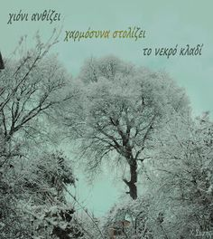

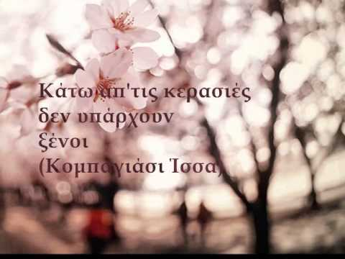

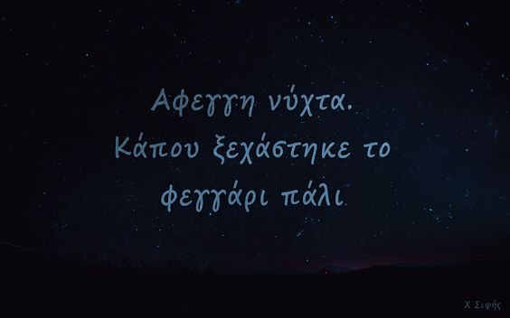

**ΠΟΙΗΜΑΤΑ – ΧΑΪΚΟΥ**

Τα ποιήματα χαϊκού είναι τρίστιχα ποιήματα με πρώτο και τρίτο στίχο πεντασύλλαβο και δεύτερο επτασύλλαβο. Θέμα τους είναι η αποτύπωση μιας στιγμής μέσα από μια εικόνα.

Στο παιχνίδι βλέπετε μία εικόνα, επιλέγετε τους κατάλληλους στίχους και τους τοποθετείτε στο κάτω μέρος της προκειμένου να σχηματίσουν ένα χαϊκού. Το παιχνίδι ολοκληρώνεται όταν συμπληρωθούν τα αντίστοιχα χαϊκού και για τις τρεις προτεινόμενες εικόνες.

**Κάντε πρώτα κλικ στην πεταλούδα για να διαβάσετε τις οδηγίες του παιχνιδιού. Προσοχή έχει αρνητική βαθμολογία!**

Προσέξτε την εικόνα και βρείτε τους τρεις στίχους του χαϊκού που περιγράφει μια λεπτομέρειά της. Επιλέξτε το στίχο που νομίζετε ότι είναι κατάλληλος και μεταφέρετέ τον στο κάτω μέρος της εικόνας. Όταν συμπληρώσετε το χαϊκού (αποτελείται από τρεις στίχους - ο πρώτος και ο τρίτος πεντασύλλαβος και δεύτερος επτασύλλαβος) μπορείτε να συνεχίσετε στην επόμενη εικόνα.

ΜΟΡΦΕΣ ΠΟΙΗΜΑΤΩΝ – ΧΑΪΚΟΥ

ΠΑΙΝΙΔΙ – ΚΑΝΤΕ ΚΛΙΚ ΣΤΟ LINK

<http://photodentro.edu.gr/aggregator/lo/photodentro-lor-8521-5987>

Μετά βρείτε μια εικόνα που σας αρέσει ή ζωγραφίστε μια δική σας . Έπειτα γράψτε το δικό σας χαϊκού από κάτω.

Περιμένουμε τα έργα σας στο e- mail.

Για το ΣΤ1 [hliaeva@yahoo.gr](mailto:hliaeva@yahoo.gr)

Για το ΣΤ2 [alexmilioti@hotmail.com](mailto:alexmilioti@hotmail.com)

ΠΗΓΕΣ

<https://kato-ap-to-chioni-poiisi-chaikoy.webnode.gr/>

<https://gr.pinterest.com/christossipsis/%CF%87%CE%B1%CF%8A%CE%BA%CE%BF%CF%8D-%CE%BA%CE%B1%CE%B9-%CE%BC%CE%B9%CE%BA%CF%81%CE%AC-%CF%80%CE%BF%CE%B9%CE%AE%CE%BC%CE%B1%CF%84%CE%B1/>

<https://www.youtube.com/watch?v=ivw7BjYs4gc>

<https://sipsischristos.blogspot.com/>